**МКОУ Ленинаульская средняя общеобразовательная школа №2**

**имени Героя Российской федерации Юрия Салимханова**

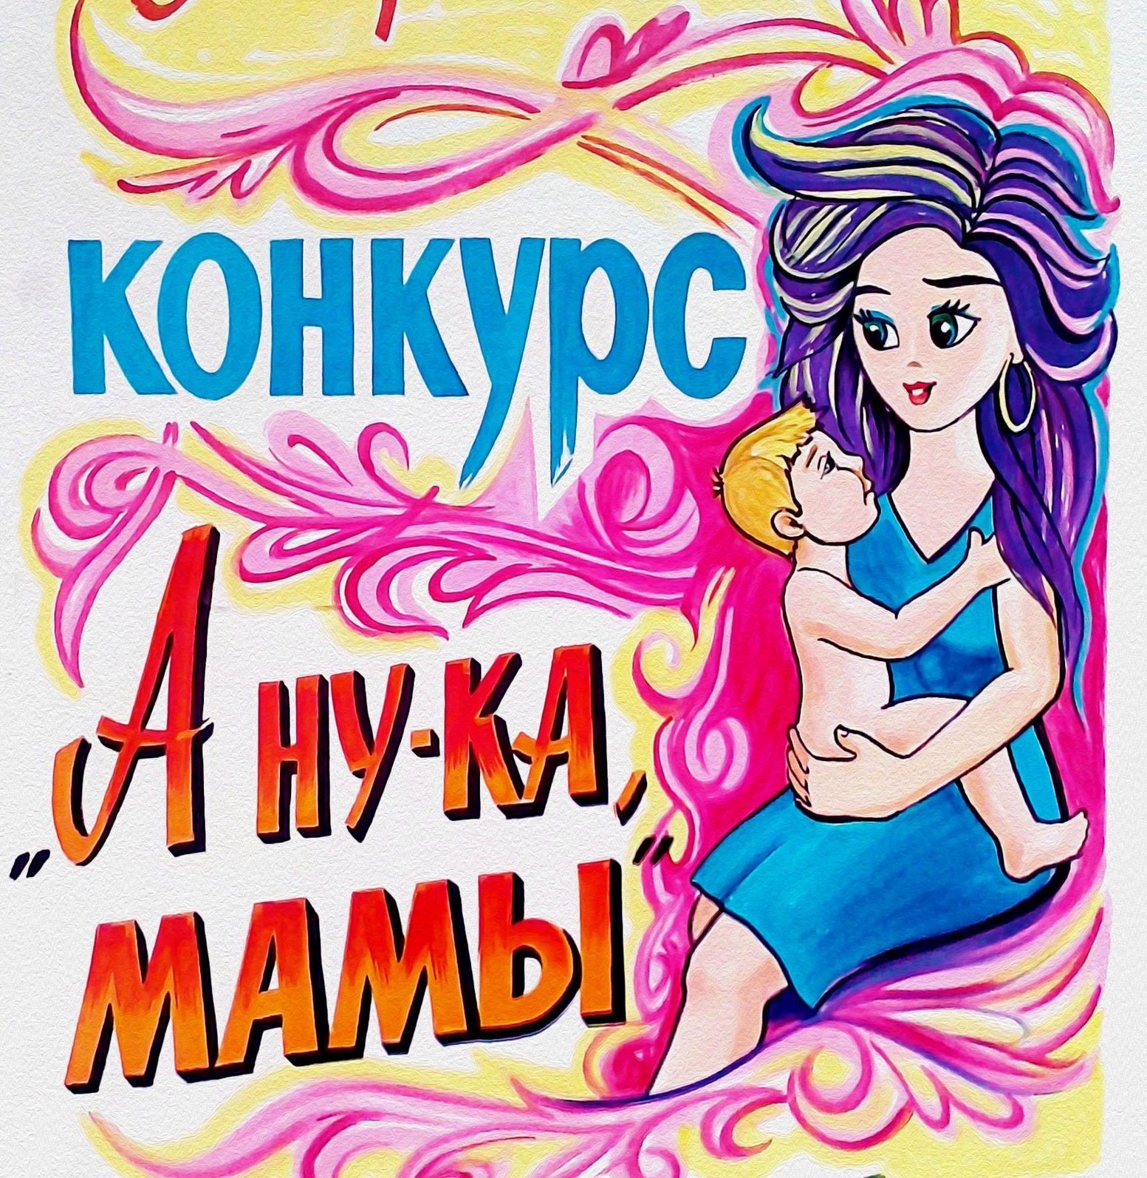

**МКОУ ЛСОШ №2**

**2018-2019 уч. год**

**Темиргереева К.А.**

**Конкурсная программа**

**«А, ну-ка, мамы!», посвящённая Дню Матери.**

**Ведущий:**- Добрый день, дорогие друзья! Мне очень приятно видеть вас всех в этом зале! Особенно приятно видеть здесь мам наших школьников, ведь именно в вашу честь мы организовали это мероприятие! Сегодня мы празднуем День Матери!

**Никто не знает все, как мать,**

**Никто, как мать, не понимает.**

**Никто не может так ласкать,**

**Никто, как мать, не сострадает.**

**Никто, как мать, не может дать,**

**Никто, как мать, прощать не может**

**И так любить и ожидать.**

**Никто, как мать, не может тоже.**

**Вера Кушнир.**

**Ведущий:** Мама! Как ёмко, как прекрасно это слово. Оно обращено к той, что подарила жизнь, а жизнь каждого из нас в детстве складывается из маленьких, порой незаметных крупинок маминой нежности и заботы.

**Ведущий:** Слово, при котором взрослый, хмурый человек улыбнется, – это слово «мама». Потому что это слово несет в себе тепло – тепло материнских рук, материнского слова, материнской души.

**Ведущий:** Сегодня, в этот праздничный день – День матери, день самого родного человека – мы поздравляем всех женщин, которым выпала такая счастливая и нелегкая в то же время судьба – быть матерью.

**Ребенок 1**

Что такое мама?

Это яркий свет,

Это много знаний,

Ужин и обед!

**Ребенок 2**

Что такое мама?

Веселье, радость, смех!

Мама как сердечко,

Сердце есть у всех!

**Ребенок 3**

Что такое мама?

Это гордость, честь!

Но это не реклама,

Это то, что есть!

**Ребенок 4**

Мама – это небо!

Мама – это свет!

Мама - это счастье!

Мамы лучше нет!

**Ребенок 5:**

Знает вся детвора

Знает целый свет

Никого для ребят

Лучше мамы нет.

**Ведущий.**

Что за слово мама?

Это все на свете!

Мам мы поздравляем,

**Все:** С любовью, ваши дети!

**Ведущий:**- Мы начинаем конкурсно – развлекательную программу

**«А, ну-ка мамы!»** В игре будут принимать участие команды, от каждого класса. Прошу вас подняться на сцену!

*На сцену выходят команды-участницы.*

*Играет веселая музыка.*

**Ведущий:**

- А теперь хочу представить вам многоуважаемое жюри нашего конкурса, а кто может быть строже и справедливее их. И так, мы приглашаем за стол жюри.

**Ведущий: Условия конкурса:** каждый конкурс оценивается по **5** бальной системе. А теперь давайте знакомится с нашими командами.

И так начинаем.

1. **Конкурс. «Представление команд».**

Команда - **«Суперпчелки»**

Команда - **«Реклама»**

Команда – **«Супермамы»**

Команда – **«Нежность»**

***(Команда представляет свое название, девиз, песню, эмблему.)***

**2. Конкурс «Реклама»**

**Ведущий.**В нашей жизни реклама играет большую роль, как говорят реклама – двигатель торговли. И сейчас предлагаем прорекламировать интересно и творчески различные предметы так, чтобы их хотелось сразу купить **(фрукты, овощи, одежду, обувь).** Оцениваетсятворческий подход к рекламе.

***Ведущий:*** Растает даже ледяная глыба  
От слова теплого... **(«спасибо»).**  
Зазеленеет даже пень,  
Когда услышит добрый... **(«день»).**  
Если больше есть не в силах,  
Скажем мамочке... **(«спасибо»).**  
Когда бранят за шалости, Скажи прости... **(«пожалуйста»).**  
  
***Ведущий:*** Молодцы! Теперь я уверена, что ваши мамы не обделены вниманием и нежностью! А мы переходим к следующему конкурсу.

***Ведущий:*** А сейчас постараемся вместе с мамами отгадать песню по трём её словам и спеть один куплет. Начали!

**3. Конкурс «Угадай песню»**

1. Небосклон, кокосы, бананы. (“Чунга - чанга”)
2. Минуты, небосклон, машинист. (“Голубой вагон”)
3. Груша, песня, туманы. (“Катюша”)
4. Калина, ручей, парень. (“Ой, цветёт калина”)

**4. Конкурс «Портрет своего ребенка»**

(атрибуты: листочки, фломастеры черные)  
Мамы рисуют на листке чёрным фломастером.  
1 – лицо и глаза  
2 – нос и рот  
3 – волосы  
4 – платье  
5 – руки  
6 – ноги

**Ведущая:**

Дорогие, мамы, все вы наверно помните, как недавно еще вам приходилось из ложечки кормить своих малышей? А теперь, вам надо накормит своих детей, как когда-то это делали вы.

1. **Конкурс «Кормление ребенка растишкой».**

**6. Конкурс - домашнее задание «Национальное блюдо»**

**Музыкальная пауза.**

**7. Конкурс «Сценка».**

**Ведущий.** Пеленание детей — давняя традиция. В последние годы представления о пеленании существенно изменились. На смену тугому пеленанию пришло свободное, но все же тугое пеленание лучше всего.

**8. Конкурс «Пеленание ребенка»**

**Ведущая:**

Я думаю всем интересно будет узнать, на сколько мама знает своего ребенка.

**9. Конкурс «Узнай ребенка».**

(Мама с завязанными глазами должна узнать своего ребенка).

**10. Конкурс «Художественный номер».**

**11. Конкурс «Сообрази-ка»**

**Занимательные вопросы:**

**1 команда.**

У взрослых – это отпуск, а у детей -…? **каникулы**

Вашим детям - бабушка, мужу - теща, а вам - ? **мама**

Маленький или большой, но его надо хранить в тайне. **секрет**   
Как зовут директора школы? **Нажабат Расуловна**

**2 команда.**

Мама твоей мамы? **бабушка**

Время отдыха между уроками? **перемена**

Краска для ногтей? **лак**

Из чего фея сделала Золушке карету? **из тыквы**

**3 команда.**

Нераскрывшийся цветок? **бутон**

И зайчонок, и волчица-все бегут к нему лечиться. **Айболит**

Краска для ресниц? **тушь**

Это название цветка и имя женщины? **Роза**

**4 команда.**

Популярный подарок для женщин 8 марта? **цветы**

Женское платье без рукавов?  **сарафан**

Фамилия завуча младших классов? **Дагуева Мадина Найбудиновна**

Какая нота не подойдёт для компота? **(соль)**  
  **Что говорил, кот Леопольд мышатам? ( давайте жить дружно)**

Вы, наверное, устали?

А давно ль вы танцевали?

Ну-ка, скорее выходите,

Ножки, ручки разомните!

**Исполняется танец.**

**Ведущий:**

Наше мероприятие подошло к концу. Мы благодарим всех участников конкурса, за доставленное удовольствие и праздничное настроение. Спасибо за ваше доброе сердце, за желание побыть рядом с детьми, подарить им душевное тепло. Нам очень приятно было видеть добрые и нежные улыбки мамочек, Счастливые глаза их детей. Ребята, давайте аплодисментами поблагодарим наших самых красивых, самых талантливых, самых смелых мам на свете. Пожелаем им счастья, любви, неземной красоты. Спасибо, за ваше участие в нашем празднике и за то, что вы всегда с нами, за то, что вы самые, самые. Всем командам вручаются грамоты, а победителям и медальки.

Всем участницам и гостям в этом зале.

**Ведущий:**

Праздник наш уже окончен. Что же нам еще сказать!

Разрешите на прощанье, вам здоровья пожелать

Не старейте, не болейте, не грустите никогда!

Вот такими молодыми оставайтесь навсегда!

**Песня «**[**Мы желаем счастья вам**](http://songspro.ru/3/V-mire-gde-krujitsya-sneg-shalnoy/tekst-pesni-My-jelaem-schast-vam) **».**